구성안 & 편집 의뢰서[스튜디오 110 - 010.8716.5480]
제목 |  | 텔로 멀티 마사지기 2분용 |  | 버전 | 23.03.30
제작물 리스트
1 | 인포머셜 |  | - 2분용

#1 |  | 텔로 멀티 마사지기 |  | 인포머셜 |  | 2분 용
체크 사항
 | 비디오 |  | 오디오 |  | 자막 |  | 기타
1 | # 회사원 중년 남자 모델, 사무실에서 목 잡는 + 목에 효과 |  | 돌덩이처럼 뻣뻣한 ‘목’ |  | 돌덩이처럼 뻣뻣한 ‘목
2 | # 주부 모델, 어깨 잡는 + 어깨에 효과 |  | 딱딱하게 뭉친 ‘어깨’ |  | 딱딱하게 뭉친 ‘어깨’
3 | # 살집 있는 여자 모델, 등 두드리려고 하지만 손 닿지 않아 힘들어하는 |  | 손이 닿지 않아 풀리지 않는 ‘등’ |  | 손이 닿지 않아 풀리지 않는 ‘등’
4 | # 헬스장에서 덜덜이 하는 |  | 헬스장 벨트 마사지기  시원하게 떨리는 그 느낌 |  | 헬스장 벨트 마사지기  시원한 느낌
5 | # 할머니 허리에 사용하는 |  | 이젠 집에서 느껴보세요 |  | 이젠 집에서도 느껴보세요
6 | # 3D – 우리 제품 선 자르는 -> 선 없어지는  # 모델들 사용하는 모델링 (허벅지, 어깨, 등, 허리 등) |  | 선이 없습니다  더 강하게  더 쎄게  내가 원하는 부위 어디든 |  | 선이 없다  더 강하다  더 쎄다  내가 원하는 부위 어디든
7 | # 목, 어깨 사용하며 미소 + 옆에 10분 자막 쾅  # 사무실에서 사용하는, 쇼파에서 사용하는 모델링 등 다양한 장소에서 사용하는 |  | 하루 10분!!  텔로 마사지 벨트를 만나보세요! |  | 하루 10분  텔로 마사지 벨트를 만나보세요!
8 | # 여자 호스트 직접 사용하며 멘트 하는  # 물통 흔들림 시연  # 모델 다양하게 사용하는 모델링, 살 떨리는 CU  # 여자 호스트 멘트하는 |  | “우와 보이시죠”  이 강력한 진동!  “내가 원하는 부위 어디든  강력하게 마사지해주니까  돌덩이처럼 딱딱하게 뭉친 곳도  시원하게 풀어줍니다”  “내가 원하는 곳 어디든  이제 텔로 마사지기로 시원하게 마사지 하세요” |  | “우와! 보이시죠”  강력한 진동  “내가 원하는 부위 어디든  강력하게 마사지해주니까  돌덩이처럼 딱딱하게 뭉친 곳도  시원하게 풀어줍니다”  “내가 원하는 곳 어디든  이제 텔로 마사지기로 시원하게 마사지 하세요” |  | 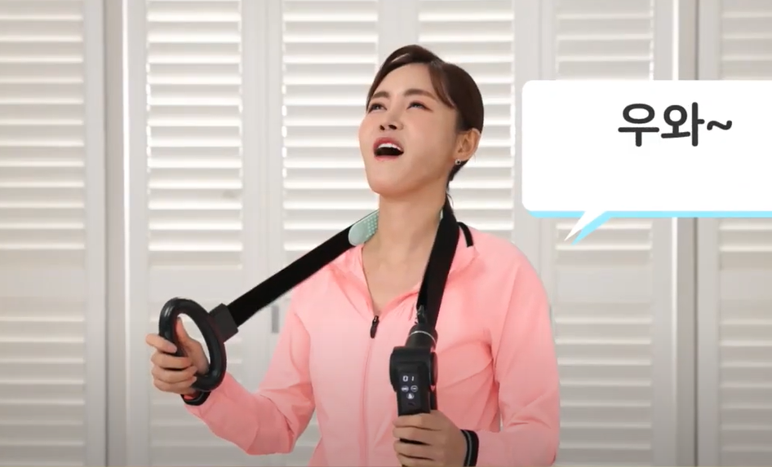
9 | # 회사원 중년 남자 모델, 사무실에서 목 잡고 힘들어하는  # 회사원 중년 남자 모델, 사무실에서 목에 사용하며 만족해하는 |  | 뻣뻣하게 굳은 목  시원하게 풀어주고 |  | 뻣뻣하게 굳은 목  시원하게 풀어주고
10 | # 할머니 모델, 쇼파에 기대어있다가 어깨 잡으며 일어나는  # 할머니 모델, 어깨에 사용하며 만족해하는 |  | 딱딱하게 뭉친 어깨  좌우로 강력하게 흔들어주고 |  | 딱딱하게 뭉친 어깨  좌우로 강력하게 흔들어주고
11 | # 날씬 여자 모델 운동하는 (헬스장, 요가 등)  # 허벅지에 사용하며 만족해하는 |  | 운동 후 뭉친 근육까지  바로 바로 시원하게 |  | 운동 후 뭉친 근육  바로 바로 시원하게
12 | # 통통 모델, 손으로 다리 주무르는, 두드리는  # 퉁퉁 부은 다리  # 마사지 건으로 림프절 마사지하는  # 다양하게 사용하는 모델링 6분할 |  | 잘 붓고 살이 빠지지 않는다면  문제는 림프절  림프절 마사지까지 전부 OK  하루 10분으로 군살 정리까지 한번에! |  | 잘 붓고 살이 빠지지 않는다면  문제는 림프절  림프절 마사지 전부 OK  하루 10분으로 군살 정리까지 한번에!
13 | # 3D – 빨간색 실리콘패치 등장 -> 밴드에 결합되는 (큰 실리콘패치 + 양 옆에 작은 패치)  # 3D – 벨트 좌우로 빠르게 흔들리는  # 3D – 인체 모형 목에서 밴드 사용하는  # 3D – 인체 목 줌인, 근육 보여지는 -> 근육 좌우로 흔들리는 |  | 실리콘 패치 적용으로  미끄럼 방지는 물론  분당 최대 왕복 횟수 2226회  BLDC 모터가  좌우로 근육을 감싸  흔들어주면서 근막이완  경직된 근육 속 까지 시원하게 |  | 실리콘 패치 적용으로  미끄럼 방지는 물론  분당 최대 왕복 횟수 2226회  BLDC 모터  좌우로 근육을 감싸  근막이완  경직된 근육 속 까지 시원하게
14 | # 3D – 우리 제품 본체 6단계까지 올라가는 |  | 마사지 부위에 맞춘  총 6단계 진동 마사지 프로그램 |  | 마사지 부위에 맞춘  총 6단계 진동 마사지 프로그램
15 | # 3D – 마사지기 고정 되어있고 마사지건 팁 다양하게 바뀌는 |  | 다양한 맞춤형 헤드팁으로  온 몸 구석구석 시원한 마사지 |  | 다양한 맞춤형 헤드 팁  온 몸 구석구석 시원한 마사지
16 | # 생수병 시연 |  | 보이시나요  강력한 물의 파동 |  | 보이시나요  강력한 물의 파동
17 | # 여자 모델 인터뷰 + 등 사용하는 |  | “혼자서 하기 힘든 등까지 할 수 있고  강력하게 흔들어주니까 너무 시원해요” |  | “혼자서 하기 힘든 등까지 할 수 있고  강력하게 흔들어주니까 너무 시원해요”
18 | # 3D 구성 하나씩 날아서 등장 (본체, 마사지건 팁 구성 전체)  # 3D 전체 옵션 쾅 |  | 이십오만 육천원에서  오십퍼센트 반값 할인  한달 사만이천 육백 육십 육원 |  | 256,000원 50% 반값 할인  한달 42,666원 X 무 3
19 | # 여자 호스트 멘트 + 각 부위 사용하는 모델링 |  | 무선으로 집에서나 사무실에서나~  내가 원하는 부위 어디든 내 맘대로~!  텔로 멀티 마사지기로  지금 바로 시원하게 마사지 하세요 |  | 무선으로 집에서 사무실에서  내가 원하는 부위 어디든 내 맘대로  텔로 멀티 마사지기로  지금 바로 시원하게 마사지 하세요

